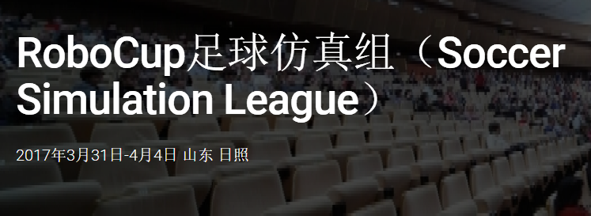

RoboCup足球仿真组
This is one of the oldest leagues in RoboCupSoccer. The Simulation League focus on artificial intelligence and team strategy. Independently moving software players (agents) play soccer on a virtual field inside a computer.
There are 2 subleagues: 2D and 3D.
Soccer Simulation League
足球仿真2D比赛项目是一组足球仿真比赛项目，该比赛项目以Client/Server方式进行。Server由比赛技术委员会RoboCup世界杯技术委员会提供的标准比赛平台，该平台模拟了11对11的2维平面仿真球赛的执行，由球场仿真模块、消息板模块和裁判模块组成；每年技术委员会都会发布相应的比赛标准平台，安徽省该比赛项目的技术委员会据此比赛平台进行相关规则的制定。Client模块是各参赛队伍自己编写的足球队员程序，以每100ms一个仿真周期的方式同Server平台进行交互，感知Server平台提供的球场当前信息，并在周期结束前作出合适的行为决策，从而影响比赛的进行；行为决策水平的高低决定了球队比赛能力的强弱；该决策充分体现策略获取，机器学习，多智能体协作和合作等当前人工智能关键技术的研究进展。
RoboCup仿真3D始于2003年，同仿真2D比赛一样，也是采用Server/Client模式，比赛提供标准比赛平台，每年比赛标准平台由RoboCup世界杯技术委员会更新和维护。但是同2D比赛平台最大的不同是该比赛模拟的比赛机器人为仿人形机器人（目前是以Nao机器人作为标准比赛机器人，尺寸基本上等同实物Nao机器人），机器人踢球也可以通过空中的方式，因为比赛也更加复杂和精彩。除了仿真2D中设计到的多智能体协作、合作和机器人学习等当前人工智能的热点问题，还涉及到机器人动力学和运动学相关的知识，机器人的稳定和快速行为也是比赛中的重要因素，因此每年技术挑战赛中，机器人倒地快速爬起、机器人的踢球（开球）距离、机器人的走路速度和稳定性也是重要的考核方面。

